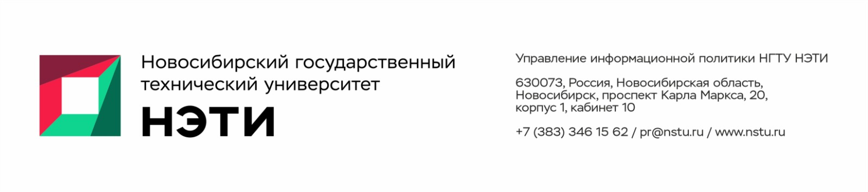

28 января 2025 года
Пресс-релиз

Разработанные в НГТУ НЭТИ электрозарядные станции готовы к производству
Ученые Новосибирского государственного технического университета НЭТИ совместно с индустриальным партнером АО НПП «Радиосвязь» в рамках программы «Приоритет 2030» создали промышленный образец быстрой электрозарядной станции для электромобилей. На данном этапе идет подготовка к промышленному производству.
«Конструкция зарядной станции реализована по модульному принципу, что позволяет конфигурировать ее на необходимое количество зарядных постов требуемой мощности. Сейчас изготовлено несколько опытных образцов станции с двумя силовыми преобразователями по 40 кВт, которые могут работать раздельно для одновременной зарядки нескольких электромобилей или совместно на один зарядный коннектор для обеспечения мощности зарядки до 80 кВт. Поддерживаются широко распространенные стандарты заряда CHAdeMO (Япония), GB/T (Китай), Type 2 (Европа). Одним из наиболее значимых решений является система управления собственной разработки на основе универсальных контроллерных модулей и программного обеспечения, которые и обеспечивают гибкое конфигурирование станций под требования потребителя. Зарядная станция создана для сибирских условий — благодаря двойному корпусу, продуманной конструкции воздушных каналов и автоматической системе климат-контроля она может поддерживать зарядку электромобилей с высокой мощностью продолжительное время в условиях низких и высоких температур, не боится загрязненного городского воздуха», — рассказал младший научный сотрудник Центра технологического превосходства, ассистент кафедры электротехнических комплексов НГТУ НЭТИ Евгений Абрамов.
За 2024 год был проведен ряд испытаний станций в лабораториях НГТУ НЭТИ и на заводском испытательном оборудовании, в том числе: защита от электрического удара; защита от попадания твердых частиц и влаги; устойчивость к температурному воздействию (станция выдерживалась продолжительное время в условиях пониженных и повышенных температур, после чего включалась на полную мощность и должна была обеспечить длительную работу без существенного снижения выходной мощности). Также для каждого стандарта зарядки при разной нагрузке прошли циклические испытания — проверка на надежность работы в условиях многократных запусков и остановок. По результатам испытаний проделана большая работа по корректировке конструкторской, программной, эксплуатационной документации и технологических файлов для производства с целью повышения эффективности работы станции и унификации ее узлов для оптимизации технологии промышленного производства.
Финальный этап испытаний пройдет в начале текущего года. Далее предприятие-партнер принимает решение о запуске технологической линии для производства станций.
Как отмечает Евгений, рынок электрозарядных станций в России и нормативно-правовая база находятся на стадии активного формирования, появляются программы государственной поддержки в виде субсидий для развития данной отрасли, уточняются требования к характеристикам станций. Особое внимание сегодня уделяется локализации производств комплектующих на территории РФ и применению программного обеспечения отечественной разработки. С учетом новых реалий электрозарядные станции будут совершенствоваться.
«Сейчас мы обсуждаем технические задания с нашими индустриальными партнерами для разработки обновленного контроллерного оборудования и программного обеспечения с целью поддержки новых версий протоколов OCPP 2.0.1 и OCPI 2.2.1, которые отвечают за коммуникацию с центральной системой управления операторов (единая сеть зарядных станций). Помимо новых протоколов обмена данными с операторами, планируется разработка отечественного AC/DC преобразователя, увеличение мощности станций и максимальная локализация производства комплектующих на российских предприятиях», — добавил Евгений Абрамов.

______________________________________________

Для СМИ
Пресс-секретарь НГТУ НЭТИ Елена Танажко, is@nstu.ru, +7-913-398-50-49

___________________________________________________________________
Яндекс.Дзен  ВКонтакте | Телеграм  Фото и видео | Новости  Пресс-релизы

